ГБПОУ РО «РИПТ»

КОНСПЕКТ
урока по дисциплине
ОДП.02 Информатика
группа № _16_
ПО ТЕМЕ:
МЕТОДЫ СОЗДАНИЯ САЙТА

17.06.2020


Тема 5.1. Технические и программные средства телекоммуникационных технологий
Тема: (90-91) Методы создания сайта.

Цель урока: познакомить обучающихся с методами создания сайта
Задачи урока:
Образовательные: сформировать представление о методах создания сайта; познакомить обучающихся с видами сайтов; этапами создания; правилами оформления; рассмотреть способы размещения сайта;
Воспитательные: воспитание информационной культуры обучающихся, внимательности, усидчивости, дисциплинированности; интерес к дисциплине информатика; привитие интереса к выбранной профессии; умение самостоятельно решать учебные задачи; готовность к продолжению образования и повышению квалификации в избранной профессиональной деятельности на основе развития личных информационно-коммуникационных компетенций;
Развивающие: развивать способность анализа данных; развитие логического мышления, развивать познавательный интерес к использованию различных информационных объектов и средств, с которыми возникает необходимость сталкиваться в профессиональной сфере в изучении явлений и процессов; творческих и интеллектуальных способностей; стремление повышать профессиональный уровень.
Тип урока: комбинированный

Ход урока:

Видеоурок

1. https://youtu.be/1E6taoAJZP8 (Видеоурок №1. Сайты. Способы создания сайтов)

2. https://youtu.be/Qlnyc456KQY (Как создать сайт, способы создания сайта)

3. https://youtu.be/souLxft50aA (Быстрый способ создания сайт)

4. https://youtu.be/2YBSTZnmdx8 (Cоздание Web-сайта с помощью Microsoft Word)

5. https://youtu.be/JX4pQEwuDqc (Инструменты для разработки веб сайтов)

Коллекция видеоуроков по 14 предметам: https://infourok.ru/videouroki

Теоретический материал

Методы создания и сопровождения сайта.
Интернет — это сложная электронная информационная структура, представляющая собой глобальную сеть, которая позволяет связывать между собой компьютеры в любой точке земного шара.
WWW — World Wide Web («Всемирная паутина») — это общемировая гипертекстовая информационная система (является частью Интернета).
Web — страница — это отдельный комбинированный документ сети WWW, который может содержать текст, графику, анимацию, звуковые и другие объекты. Хранится в файле *.html.
Сайт (веб-сайт, ресурс) – это место в интернете, которое определяется своим адресом (URL), имеет своего владельца и состоит из веб-страниц, которые воспринимаются как единое целое.
Создание сайтов — составной процесс, состоящий из нескольких этапов:
1. разработка дизайна,
2. вёрстка,
3. программирование,
4. безопасность.

Сопровождение сайтов:
- это техническая поддержка сайта;
- o помощь в обновлении контента;
- o внесение корректировок в работу ресурса.

Методы создания и сопровождения сайтов:
- вручную на языкe HTML (в БЛОКНОТе);
- c помощью редакторов сайтов (HEFS, DreamWeaver и др.);
- c помощью Конструктора сайтов на основе готового шаблона (ucoz.ru, narod.ru и др.);
- с помощью систем управления сайтов (Joomla, 1С Битрикс и др.).

Этапы создания WEB-страницы:
1. Разработка проекта (Постановка задачи);
· Главная тема страницы.
· Текстовое содержание (грамотный язык).
· Планировка размещения информации на странице (верстка).
· Графика (набор рисунков, анимации).
· Стиль дизайна (сочетания цветов, фоны и т. п.)
2. Алгоритм заполнения страницы.
3. Программирование.
Программа для WEB-страницы записывается на языке HTML в виде текстовых файлов в текстовом редакторе Блокнот.
Эти файлы имеют название имя.html
Операторы (команды) языка HTML называются тегами. Общий вид записи тега:
<Тег>Фрагмент страницы </Тег>
ОСНОВНЫЕ ТЭГИ HTML

Назначение | Формат | Значения аргументов
Структура Web-страницы
Начало и конец страницы | <HTML> </HTML>
Описание страницы, в том числе ее имя | <НЕАD> </НЕАD>
Имя страницы | <TITLE> </TITLE>
Содержание страницы | <BODY> </BODY>
Форматирование текста
Заголовок (уровни от 1 до 6) | <Н?> </Н?>
Заголовок с выравниванием | <Н? ALIGN="*"> </Н?> | left, center, right
Абзац | <Р> </Р>
Абзац с выравниванием | <Р ALIGN="*"> </P> | left, center, right
Перевод строки | <BR>
Горизонтальный разделитель | <HR>
Выравнивание по центру | <CENTER> </CENTER>
Адрес автора | <ADDRESS> </ADDRESS>
Форматирование шрифта
Жирный | <B> </B>
Курсив | <I> </I>
Подчеркивание | <U> </U>
Верхний индекс | <SUB> </SUB>
Нижний индекс | <SUP> </SUP>
Размер шрифта (от 1 до 7) | <FONT SIZE=?> </FONT>
Цвет шрифта (задается названием цвета или его 16-ричным кодом) | <FONT COLOR="IRRGGBB"> </FONT> | red , blue  #IFFFFFFH и др
Гарнитура шрифта | <FONT FACE="*"> </FONT> | Arial  TimesET и др.
Вставка изображений
Вставка изображения | <IMG SRC="URL">
Выравнивание текста около изображения | <IMG SRC="URL" ALIGN="*"> | top  bottom  middle  left  riqht
Вывод текста вместо изображения | <IMG SRC="URL" ALT="*"> | текст
Цвет фона, текста и ссылок
Фоновое изображение | <BODY BACKGROUND="URL">
Цвет фона | <BODY BGCOLOR="#RRGGBB"> | Red, blue  #IFFFFFFH и др
Цвет текста | <BODY TEXT="#RRGGBB"> | red  blue  IFFFFFF и др.
Сайт (от англ. Site — место) — расположение информационного наполнения (контента, содержания). В настоящее время принята классификация сайтов, представленная на рис. 398.
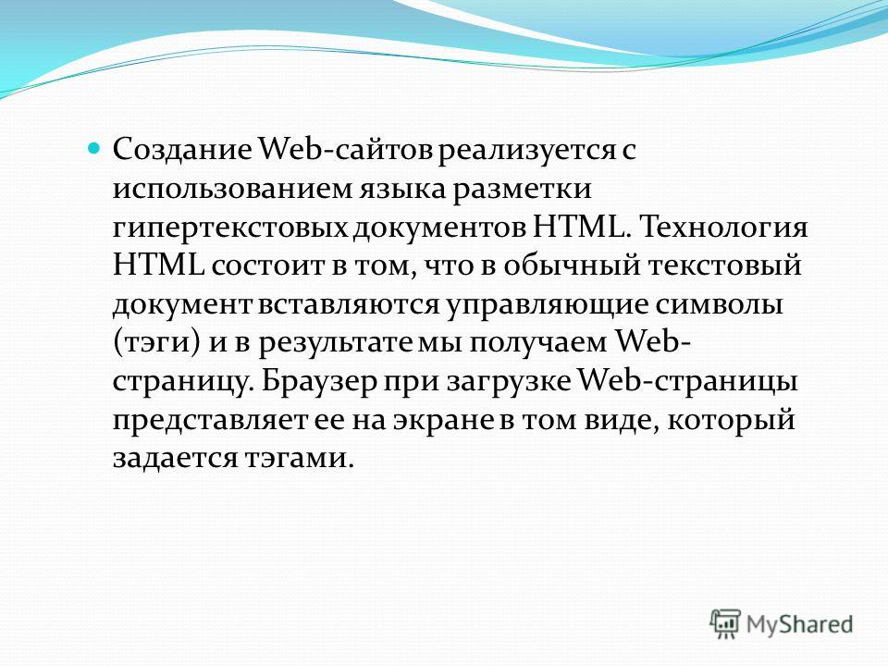
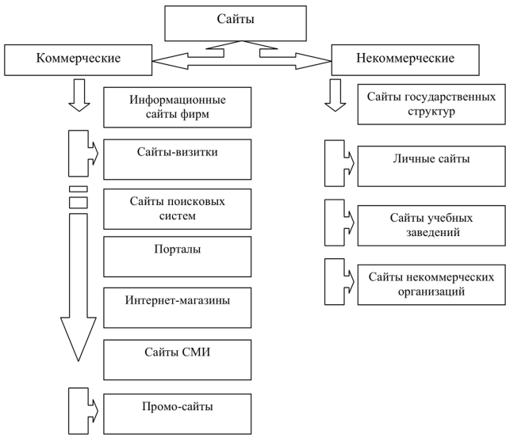
Рис. 398. Классификация сайтов
Проведем краткую характеристику коммерческих сайтов.
Информационные (корпоративные) сайты фирм — содержат информацию, позволяющую уяснить, на что направлена деятельность фирмы, каталог выпускаемой продукции, список оказываемых услуг и т.д. Структура подобных сайтов достаточно сложна, они обладают мультимедийной составляющей, содержат интерактивный контент, высококачественную рекламу, выполненную, например, в программе Adobe Flash. Разработка, наполнение информацией, сопровождение сайта (администрирование), под которым понимается поддержка его функциональности, осуществляется специалистами в области Web-программирования. Средняя стоимость разработки подобных сайтов колеблется от 20 до 150 тыс. рублей. Корпоративный сайт размещается на платном хостинге (англ, hosting — услуга по предоставлению вычислительных мощностей для физического размещения информации на сервере, постоянно находящемся в сети).
Сайты-визитки — содержат малый объем информации (1-2 страницы) и служат для представления небольшой фирмы. Поддержка такого сайта не составит больших временных и денежных затрат. Средняя стоимость разработки подобных сайтов колеблется от 2 до 5 тыс. рублей.
Сайты поисковых систем — предназначены для поиска информации в Интернете. Подробно о методах поиска, поисковых сервисах можно прочитать во втором разделе настоящего издания.
Порталы — представляют собой совокупность web-страниц, объединенных общей идеей, оформлением. Функции портала, как правило, сводятся к размещению информационного наполнения: почта, поиск, погода, новости, форумы, обсуждения, голосования и т. д.
Интернет-магазины — служат для активного бизнеса в сети Интернет путем размещения на web-страницах каталогов товаров и услуг. В практикуме параграфа 5.2 мы подробно знакомились с принципами их работы.
Сайты СМИ — являются альтернативой бумажных средств массовой информации. С их классификацией мы также познакомились в практикуме параграфа 5.2.
Промо-сайты — создаются для рекламы нового товара или услуги. Характеризуются наличием визуальных средств мультимедийного характера, позволяющих пользователю «подержать в руках» продвигаемый компанией продукт: флэш-анимация, ЗО-изображение, изменение цветовой гаммы и т.д.
Теперь сделаем обзор некоммерческих сайтов.
Сайты государственных структур — являются интернет-представлением органов государственной власти, государственных учреждений, исполнительной, законодательной и судебной власти. В качестве примера можно привести сайт www.gov.ru — сервер органов государственной власти Российской Федерации.
Личные сайты — web-страницы пользователя, на которых он может рассказать свою биографию, поделиться личными достижениями, увлечениями, разместить фотоальбом и т.д. Как правило, создаются на бесплатных хостингах, таких как www.ucoz.ru,www.chat.ru,www.narod.yandex.ru, и др.
Сайты учебных заведений — содержат информацию, позволяющую посетителю (абитуриенту, студенту, родителям) получить информацию об учебном заведении: его миссии, специальностях. На подобных сайтах размещается расписание занятий, электронный журнал, имеется вход в электронную библиотеку, осуществляется доступ к учебным материалам и т.д.
Сайты некоммерческих организаций — призваны отражать положение дел в сфере благотворительности, гражданских прав, религии, материнства, социальной защиты и т.д. Единая информационная база для некоммерческих организаций находится на портале, расположенном по адресу http://www.portal-nko.ru.
Какими же методами можно организовать web-pecypc? Следует выделить три пути достижения поставленной цели:
1. Доверить создание сайта профессионалам, обратившись в соответствующую компанию. Данный метод наиболее оптимален для крупных фирм, предприятий, которые готовы направить материальные ресурсы не только на разработку, но и на сопровождение и раскрутку (продвижение) сайта. Раскрутка сайта — комплекс мер, направленных на поддержание ведущих позиций сайта в поисковых системах. Не секрет, что, выполнив запрос в поисковой системе, пользователь, как правило, просматривает в первую очередь те ресурсы, которые находятся в первой десятке найденных сайтов. Именно поэтому продвижение сайта принято доверять специалистам.
2. Воспользоваться сервисами, на которых имеются заранее разработанные шаблоны web-страниц. Этот путь наиболее перспективен для малых фирм, отдельных граждан, которые не имеют соответствующих денежных средств. Кроме того, подобные сервисы экономят время, которое пришлось бы потратить на обучение приемам работы с соответствующим программным обеспечением.
3. Овладеть приемами создания web-страниц с помощью специальных программ. Лучший способ для тех людей, которые привыкли доверять своим способностям, получать удовольствие от творчества. Этот путь самый длинный по времени, но окупается возможностью создать своими руками индивидуальный по характеру сайт.
Контрольные вопросы и задания
- 1. Дайте определение понятию «сайт».
- 2. Проведите классификацию сайтов.
- 3. Охарактеризуйте назначение коммерческих сайтов.
- 4. В чем заключается сопровождение сайта? Хостинг — дайте определение.
- 5. Перечислите и дайте характеристику видам некоммерческих сайтов.
- 6. Какими методами можно организовать web-pecypc?
- 7. Что следует учитывать при разработке собственного сайта?
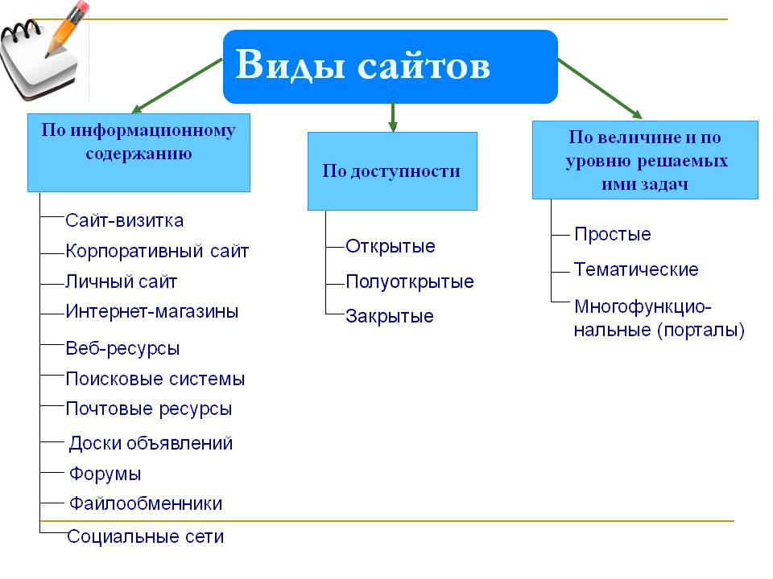
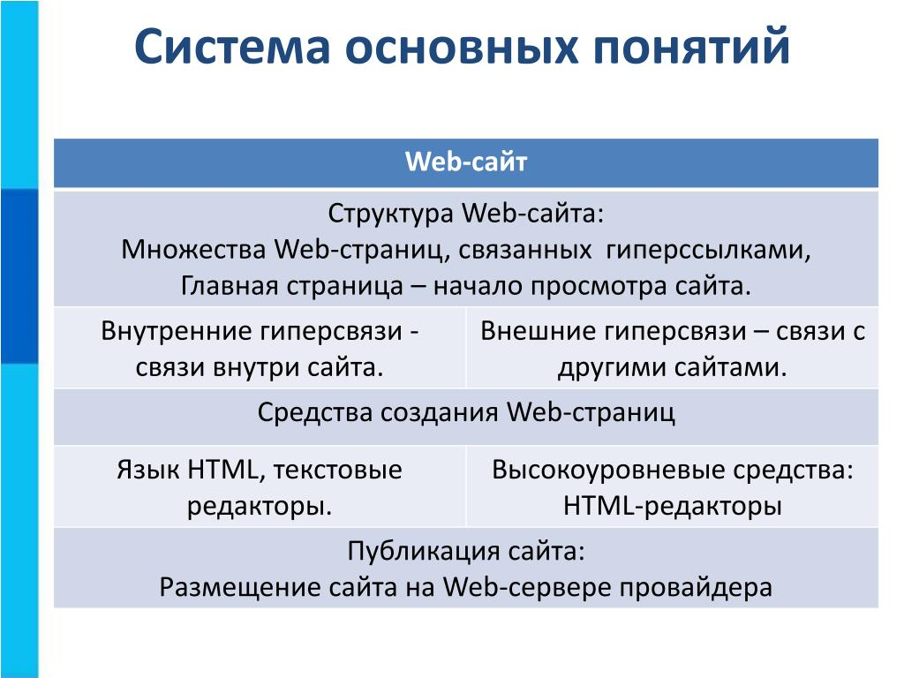
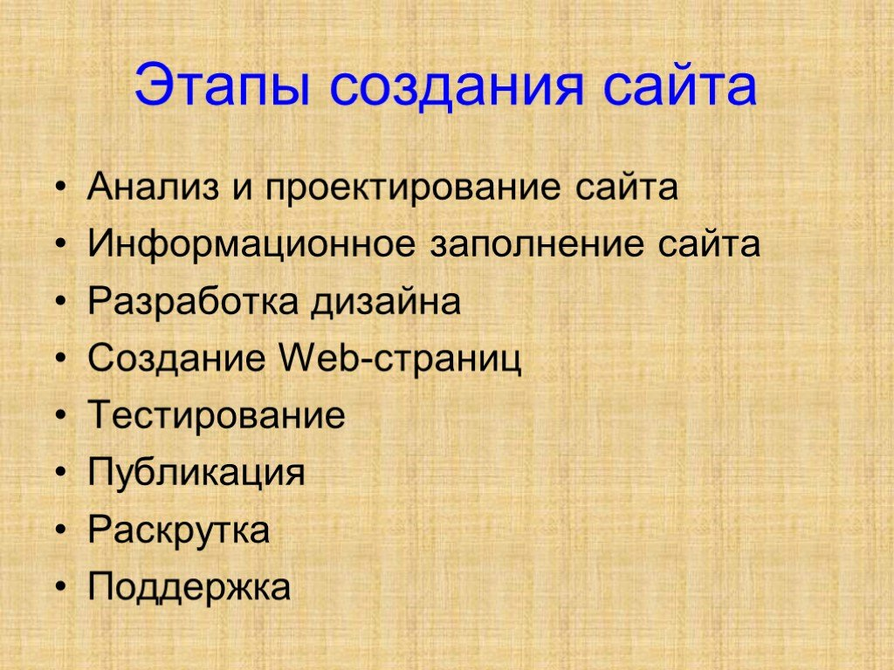

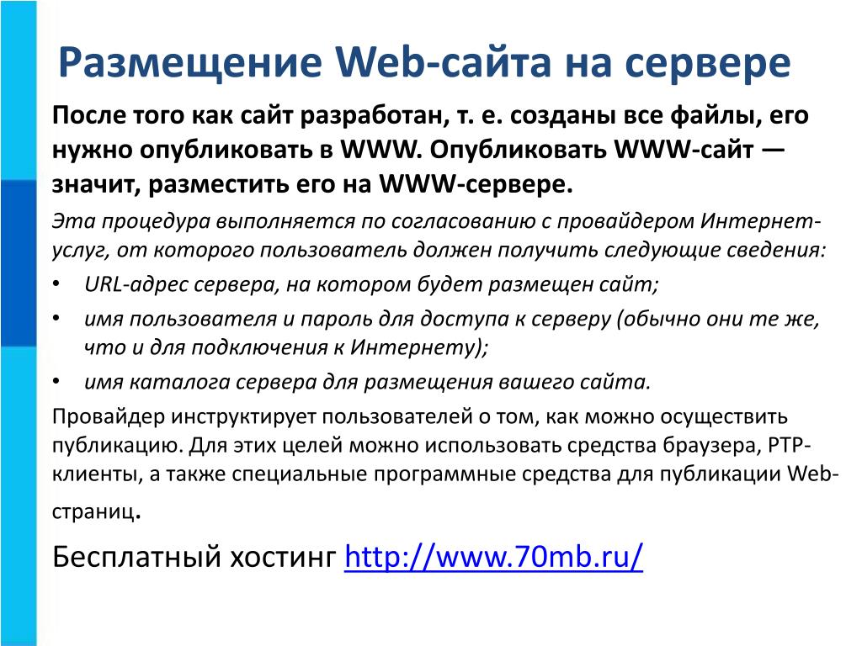 Литература
- Цветкова М.С., Хлобыстова Н.Ю. «Информатика»: учебник. – М. «Академия», 2017.
- Цветкова М.С., Хлобыстова Н.Ю. «Информатика»: практикум. – М. «Академия», 2017.
- Электронная библиотека Book.ru: Угринович Н.Д. Информатика (для СПО), КноРус, 2018; Угринович Н.Д. Информатика. Практикум (для СПО), КноРус, 2018

Успехов в учебе!

